**【 逍遥骰】2022·K班结对编程任务**

本次结对编程任务为：**一款随机骰子对战小游戏的设计与实现**作业提交截止时间为：**2022.10.14 22:00**

**【逍遥骰】2022·K班结对编程任务**

🎲Part·0 关于结对编程

🎲Part·1 游戏规则简介

* 1. 初始盘面
  2. 轮流掷骰
  3. 消除规则
  4. 结算规则

🎲Part·2 结对任务流程

* 1. 原型设计环节
  2. 编程实现环节
  3. AI大战环节

🎲Part·3 博客撰写内容

🎲Part·4 作业评分细则

4.1 博客部分（45%）

4.2 作品部分（55%）

* + 1. 原型设计的实现（20分）
    2. 游戏AI部分（30分）
    3. GitHub使用相关（5分） 4.3 附加部分（+20%）

🎲Part·5 提交注意事项

# 🎲Part·0 关于结对编程

**结对编程**（Pair Programming）是一种敏捷软件开发的方法，两个程序员在一个计算机上共同工作。一个人输入代码，而另一个人审查他输入的每一行代码。输入代码的人称作驾驶员，审查代码 的人称作观察员（或导航员）。两个程序员经常互换角色。

在结对编程中，观察员同时考虑工作的战略性方向，提出改进的意见，或将来可能出现的问题以便 处理。这样使得驾驶者可以集中全部注意力在完成当前任务的“战术”方面。观察员当作安全网和指 南。结对编程对开发程序有很多好处。比如增加纪律性，写出更好的代码等。

不过，在我们的软工实践课程中，结对编程与上述定义有些不同，大家结对完成后，按照两位同学 的实际情况，进行**原型设计**、**UI设计**、**算法设计**、**前后端编程实现**等工作的合理分配即可，注意二 者的工作量尽可能相同~

和你的partner达成合作意向之后，请在9月23日22:00之前完成[结对名单填写](https://www.kdocs.cn/l/cg6DPhN2ydcc)。

在本轮结对编程任务中，团队成员需要根据游戏规则**制作游戏客户端**，平台不限，可以考虑**微信小 程序**、**APK**、**web端**等作品展示方式，鼓励进行小程序应用开发，成功上线的结对队伍将给予

Bonus得分奖励。

游戏模式要求按照统一规则开发，如果有创新思路，可以在**不影响规则前提下**设计彩蛋，或是新增 其他娱乐模式。

这里，我们给出往年K班结对编程任务的作业题目及部分优秀作业博客，供大家学习参考：

|  |  |  |  |
| --- | --- | --- | --- |
| **年份** | **任务题目** | **作业链接** | **优秀作业参考** |
| 2021 | **猪尾巴** | [h ttps://edu.cnblogs.com/campus/fzu/FZU_SE_K/homewor k /12286](https://edu.cnblogs.com/campus/fzu/FZU_SE_K/homework/12286) | [作 业1](https://www.cnblogs.com/trainking-star/p/15436881.html)  [作 业2](https://www.cnblogs.com/szb031902514/p/15451569.html)  [作 业3](https://www.cnblogs.com/littleseasalt/p/15440039.html) |
| 2020 | **图片华容道** | h [ttps://edu.cnblogs.com/campus/fzu/FZU_SE_KClass/home w ork/11210](https://edu.cnblogs.com/campus/fzu/FZU_SE_KClass/homework/11210) | [作 业1](https://www.cnblogs.com/cuteu/p/13841870.html)  [作 业2](https://www.cnblogs.com/RoseZou/p/13796964.html)  [作 业3](https://www.cnblogs.com/ElizzF/p/13780877.html) |
| 2019 | **福建十三水** | 环节①：h [ttps://edu.cnblogs.com/campus/fzu/SE_FZU_191 7 _K/homework/7617](https://edu.cnblogs.com/campus/fzu/SE_FZU_1917_K/homework/7617)  环节②：h [ttps://edu.cnblogs.com/campus/fzu/SE_FZU_191 7 _K/homework/8664](https://edu.cnblogs.com/campus/fzu/SE_FZU_1917_K/homework/8664) | 环节①[作业1](https://www.cnblogs.com/huakui/p/11579276.html)  [作 业2](https://www.cnblogs.com/bigheadyys/p/11573220.html) 环节②[作业1](https://www.cnblogs.com/cathyccathy/p/11669266.html)  [作 业2](https://www.cnblogs.com/azeLibertas/p/11677514.html#_label12) |

# 🎲Part·1 游戏规则简介

## 初始盘面

* 1. **轮流掷骰**

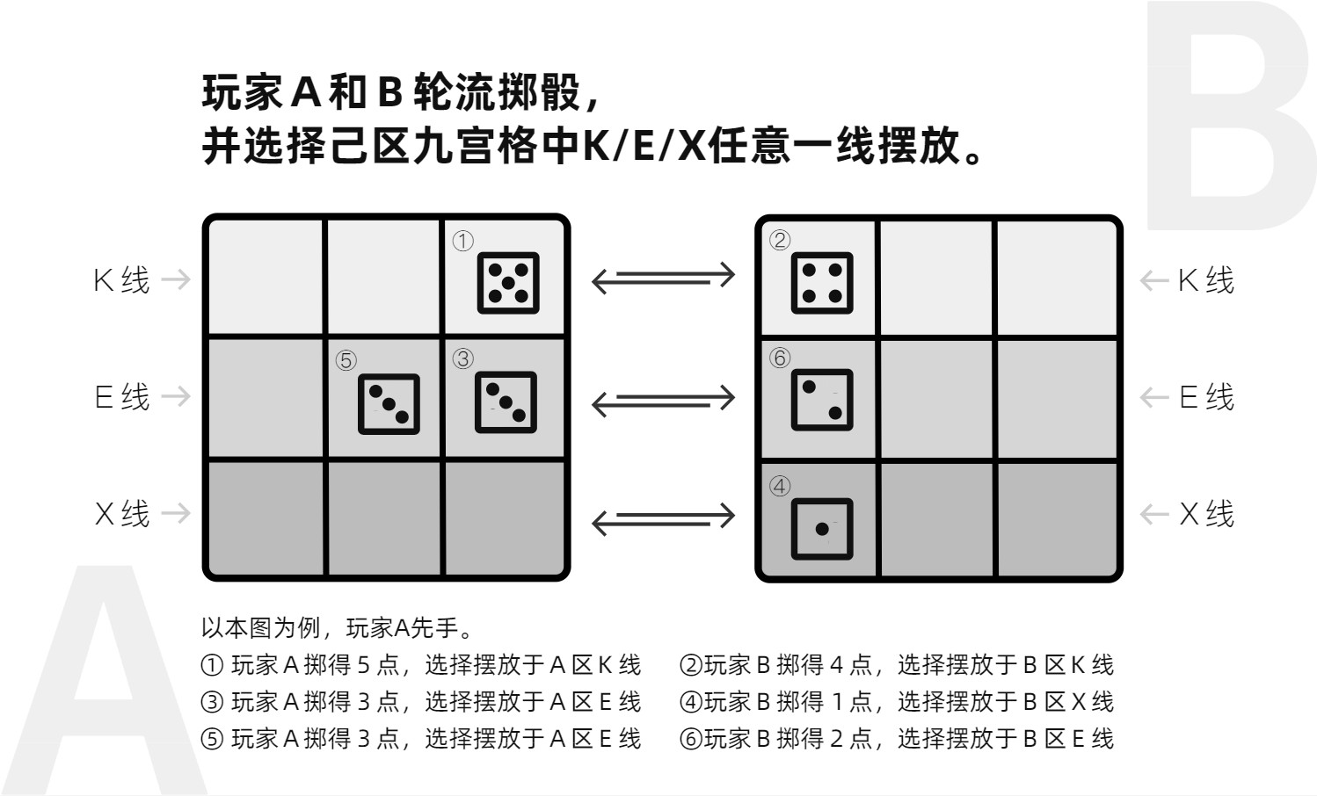

* 1. **消除规则**

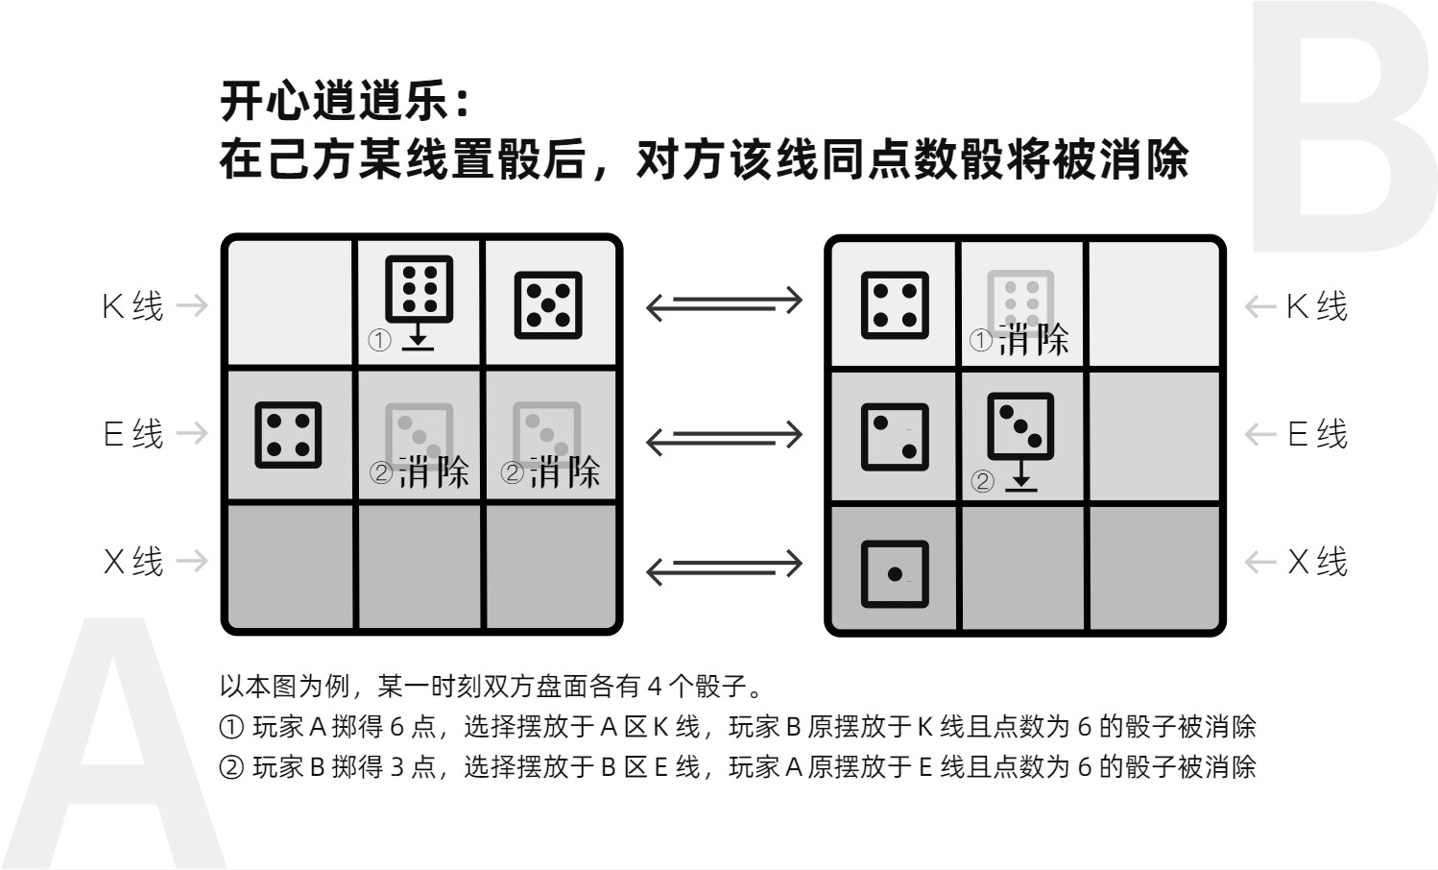

* 1. **结算规则**

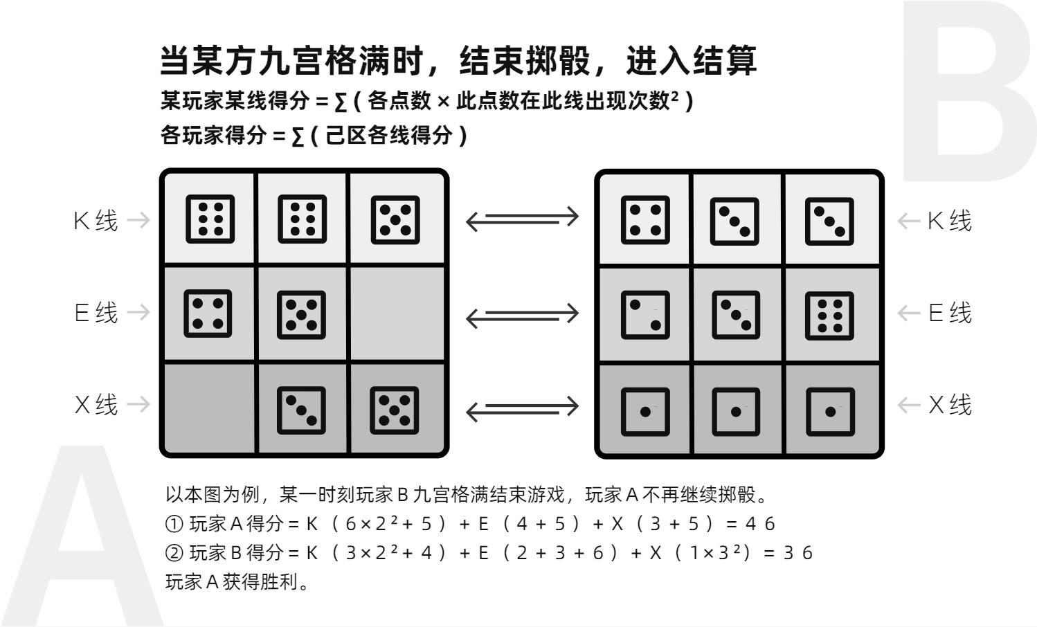

🎲**Part·2 结对任务流程**

* 1. **原型设计环节**

原型模型必须采用专用的原型设计工具实现：如Adobe XD、Mockplus、Axure RP、Figma、Balsamiq Mockup、UXPin、Prototype Composer、GUI Design Studio等。不同的原型设计软件的**入手难度**、**可实现的界面交互复杂度**不同，大家根据自己的实际情况，选择适合自己的软件进行设计。

应用功能**可包含但不限于**： 游戏欢迎页面

游戏规则介绍

游戏模式选择

本地对战（即两名玩家使用同一设备对战，可离线进行）

人机对战（即应用程序能够实现自动掷骰、决策，与真人玩家进行对战） 在线对战（即玩家能够和其他客户端匹配对战）

托管功能（可参考斗地主的托管）

对战积分排行榜

不影响规则前提下的彩蛋设计

## 编程实现环节

编程实现你们的原型设计，尽可能达到**较高还原度**。进行算法设计，尽可能使人机对战中的**AI更智能**。

通常来说，**游戏AI（Game AI）**区别于我们讨论计算机视觉、自然语言处理等领域时所说的

#### 学术AI。

学术AI的目的是创造一个智能体，该智能体根据环境作出动作，以最大化成功率为目的。例如在图像识别任务中，我们希望AI能够获得尽量高的准确率。

而游戏AI是开发者希望**为玩家创造更加引人入胜的体验**而诞生的。我们用的每一个技术、每一个技巧、每一种算法，都是为了这样的一个目标。在这种目的的引导下，我们有时故意不 把AI做得那么强大，为玩家提供更好的服务。

#### 不过，在K班的AI大战中，为了战胜其他小组的AI，可能需要聪明的算法乃至学术AI的方法 来实现游戏AI。

在编程实现过程中，需要展示代码组织与内部实现设计（类图），说明算法的关键与关键实现部分 流程图，并进行性能分析和改进。具体见下文中的**博客撰写内容**。

在项目开发过程中，学习使用GitHub进行代码托管、历史版本管理。

项目完成后，请制作一段**不超过2分钟**的产品演示视频，并上传到Bilibili视频平台。

## AI大战环节

若条件允许，作业截止后组织召开班级内的**最强AI角逐赛**，每个结对队伍与其他结对队伍制作的AI 进行两两对战，评选出班级最强AI。具体PK赛制与得分规则后续给出。

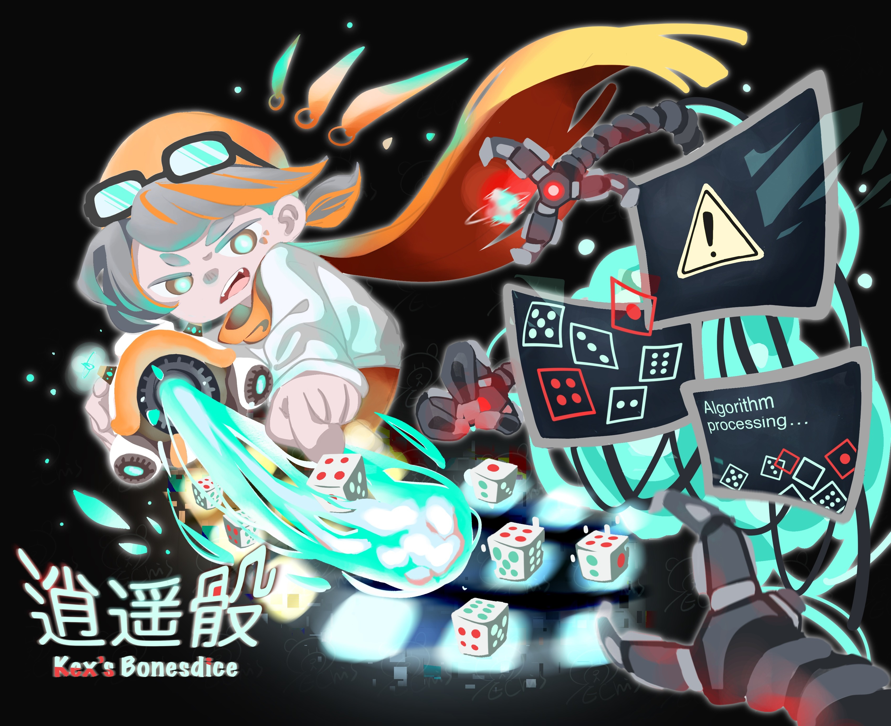若条件允许，且评选出班级最强AI后，每组可派出至多一名成员与最强AI进行**人机对战赛**，胜出可获得Bonus得分奖励。

# 🎲Part·3 博客撰写内容

在正文第一行给出GitHub项目地址（本行除链接外无任何其他文本内容） 在正文第二行给出Bilibili视频地址（本行除链接外无任何其他文本内容）

## 一、结对探索（4分）（汉字序号为一级标题，下同）

* 1. **队伍基本信息**（1分）（阿拉伯数字序号为二级标题，下同） 结对编号：；队伍名称：；

|  |  |  |  |
| --- | --- | --- | --- |
| **学号** | **姓名** | **作业博客链接** | **具体分工** |
|  |  |  |  |
|  |  |  |  |

* 1. **描述结对的过程**（1分）

#### 非摆拍的两人在讨论设计或结对编程过程的照片（2分）

**二、原型设计（16分）**

* 1. **原型工具的选择**（2分）

（在此处说明选择了什么原型设计工具？为什么选择这一款原型软件？）

* 1. **遇到的困难与解决办法**（3分）

（原型设计过程中的困难描述、解决尝试、是否解决、有何收获）

* 1. **原型作品链接**（5分）

（静态原型作品得2分，交互性强的原型作品得5分）

* 1. **原型界面图片展示**（6分）

（尽可能**图文并茂**地在此处介绍你们队伍设计的各功能模块，创新点也在此处展示说明）

## 三、编程实现（14分）

* 1. **网络接口的使用**（2分）
  2. **代码组织与内部实现设计（类图）**（2分）

#### 说明算法的关键与关键实现部分流程图（2分）

* 1. **贴出重要的/有价值的代码片段并解释**（2分）
  2. **性能分析与改进**（2分）

（描述你改进的思路，展示性能分析图和程序中消耗最大的函数）

* 1. **单元测试**（2分）

（展示出项目部分单元测试代码，并说明测试的函数，构造测试数据的思路）

#### 贴出GitHub的代码签入记录，合理记录commit信息（2分）

**四、总结反思（11分）**

* 1. **本次任务的PSP表格**（2分）

|  |  |  |  |
| --- | --- | --- | --- |
| **PSP2.1** | **Personal Software Process Stages** | **预估耗时**  **（分钟）** | **实际耗时**  **（分钟）** |
| Planning | 计划 |  |  |
| * Estimate | * 估计这个任务需要多少时间 |  |  |
| Development | 开发 |  |  |
| * Analysis | * 需求分析 (包括学习新技术) |  |  |
| * Design Spec | * 生成设计文档 |  |  |
| * Design Review | * 设计复审 |  |  |
| * Coding Standard | * 代码规范 (为目前的开发制定合适的规范) |  |  |
| * Design | * 具体设计 |  |  |
| * Coding | * 具体编码 |  |  |
| * Code Review | * 代码复审 |  |  |
| * Test | * 测试（自我测试，修改代码，提交修改） |  |  |
| Reporting | 报告 |  |  |
| * Test Report | * 测试报告 |  |  |
| * Size Measurement | * 计算工作量 |  |  |
| * Postmortem & Process Improvement Plan | * 事后总结, 并提出过程改进计划 |  |  |
|  | * 合计 |  |  |

* 1. **学习进度条（每周追加）**（2分）

|  |  |  |  |  |  |
| --- | --- | --- | --- | --- | --- |
| **第N 周** | **新增代码**  **（行）** | **累计代码**  **（行）** | **本周学习耗时(小时)** | **累计学习耗时**  **（小时）** | **重要成长** |
| 1 | 500 | 500 | 5 | 5 | 熟悉x语言1、2、3 特性 |
| 2 | 1000 | 1500 | 12 | 17 | 通过练习xxx，掌握了xxx用法 |
| … |  |  |  |  |  |

#### 最初想象中的产品形态、原型设计作品、软件开发成果三者的差距如何？（2分）

（也就是谈一谈本次任务中**“理想与现实的差距”**，是哪些因素造成了这些差距？）

* 1. **评价你的队友**（2分）

（分别评价队友**值得学习的地方**和**需要改进的地方**）

（本部分需要包含队伍内所有成员的心得体会，若缺少一人，则队伍总分减少2分，减满4分为止）

* 1. **结对编程作业心得体会**（3分）

（可包含但不限于评价作业难度、完成后的感受、遇到的代码模块异常或结对困难及解决方法、对 之后学习或软件开发的启发）

（本部分需要包含队伍内所有成员的心得体会，若缺少一人，则队伍总分减少3分，减满6分为止）

# 🎲Part·4 作业评分细则

## 4.1 博客部分（45%）

本文第三部分**博客撰写内容**提供了博文模板，需要严格按照**博客撰写内容**中的一级标题和二级标题进行 撰写博客。博客共分为【**一、结对探索**】（满分4分）、【**二、原型设计**】（满分18分）、【**三、编程 实现**】（满分12分）、【**四、总结反思**】（满分11分）四个部分。

## 4.2 作品部分（55%）

### 原型设计的实现（20分）

产品演示视频。（满分5分）

作品尽可能多地实现本文**2.1原型设计环节**中的功能，**界面美观**且拥有**良好的交互体验**。（满分15 分）

### 游戏AI部分（30分）

通过人机对战的方式检验AI的可行性以及智能程度（满分5分） 反应速度快，应答流畅（1分）

决策能力（4分）

低硬件资源消耗（1分）

贴近人的理想博弈行为（3分）

作业截止后组织召开班级内的**最强AI角逐赛**，每个结对队伍与其他结对队伍制作的AI进行两两对 战，评选出班级最强AI。具体PK赛制后续给出。获得班级最强AI的队伍得25分，其他参赛组的得分相应递减。

### GitHub使用相关（5分）

README（徽章、运行环境、编译方法、使用方法）

.gitignore

Commit信息（需要有意义的提交信息占比90%） 使用分支管理提交代码，使用pull request

开 源 协 议 持续集成Issues模板

## 4.3 附加部分（+20%）

作品有创新，融入了班级特色创意元素，如有，在博客中**2.4 原型界面图片展示**部分展示说明。

（每处满分+4分，满分+8分）

评选出班级最强AI后，每组可派出至多一名成员与最强AI进行**人机对战赛**，胜出可获得Bonus得分奖励。（+4分）

鼓励进行**微信小程序应用**开发，成功上线的结对队伍将给予Bonus附加奖励。（+8分）（若选择小程序开发，不使用“逍遥骰”三个字作为小程序名称。）

# 🎲Part·5 提交注意事项

* + - 1. 撰写博文时，请在编辑区右上角选择【**切换为MarkDown**】，使用MarkDown语言撰写博客文档，并严格按照**博客撰写格式**中的一级标题和二级标题进行撰写博客；
      2. 将作业标题**严格命名**为**2022软工K班结对编程任务**，不要修改；
      3. **作业截止后发布博文**：作业截止24小时内补交在原分数上扣20分，24-48小时内扣40分，48-72小 时内扣60分，以此类推扣到0分为止；
      4. **发布博文但未提交任务/错误提交链接**：24小时内补提交扣10分，24-48小时内扣20分，48-72小时内扣30分，以此类推扣到0分为止（请注意：本次作业开始，不会再在QQ课程群中提醒需要提交任务）；
      5. **缺交**：以上两项扣分规则仅适用于在**作业截止之后、评测开始之前**补提交的情况！作业截止后任意 时间开始进行评测，评测开始的具体时间不会提前告知，评测开始时仍未发布博客或未提交任务均 视为缺交，评为0分；
      6. **抄袭或作弊**：自动评测系统或人工检测到的不诚信行为评为0分（包括但不限于**作业抄袭**、**对战中 骰子数非随机**等）。